Лист для учителя

Тема урока:
“Time Travel: From the Past to the Present” /
«Путешествие во времени: от прошлого к настоящему»

Целевая аудитория: ученики 4 класса
Локация: Интерактивный политехнический музей «Дедушкин чердак» (залы бытовой техники, связи, железной дороги, космический зал).
Продолжительность: 45–60 минут.
Результаты образовательной деятельности:
Предметные: активизация лексики по теме «Изобретения и технологии» (invent, machine, wash, communicate, signal); практика употребления Past Simple в вопросах и ответах; развитие навыков монологической речи.
Метапредметные: развитие наблюдательности, умения работать в парах/группах, навыков сравнения и анализа.
Воспитательные: формирование интереса к истории техники и уважения к труду изобретателей, развитие коммуникативной культуры.

Lesson plan / План урока

Organisation and motivation / Организационный момент и мотивация
Слова учителя выделены курсивом

Greeting / Приветствие

"Good morning, my dear explorers! Today we are in a magic museum - Grandfather's Attic! Look around: we can touch everything! Our mission is to find the oldest and the newest things and speak about them in English”.

We are TIME TRAVELERS! We will see old things and speak English. Remember: in this museum you can TOUCH everything. But! We only speak English!"

"Our magic words today are: LOOK, TOUCH, SAY. Let's practise!" / (Хором с детьми): "LOOK! TOUCH! SAY!" (Хлопните в ладоши 3 раза в ритм).

Station “Typewriters” / Станция «Пишущие машинки»

Exhibits: old typewriters (Экспонаты: старые пишущие машинки)
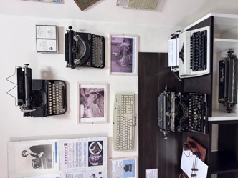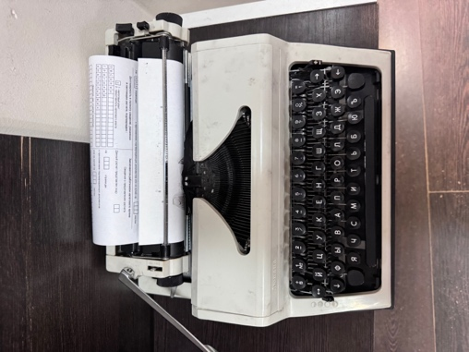

"Here is a typewriter. It was very important in the past. Before computers, people used it for writing letters, books, and newspaper texts." (Показываете, как заправлять бумагу).

"Now, your task is NOT just to press. You must TYPE a word and COUNT the clicks!" (вместе с детьми печатаем любое слово).

Was it fast or slow? / Это было быстро или медленно? Обведи: FAST / SLOW

TASK / Задание

“Find the letters of your names on the keyboard in your papers and mark them with numbers in the right order!” / Найди на клавиатуре в рабочем листе буквы своего имени и отметь их цифрами в правильном порядке!

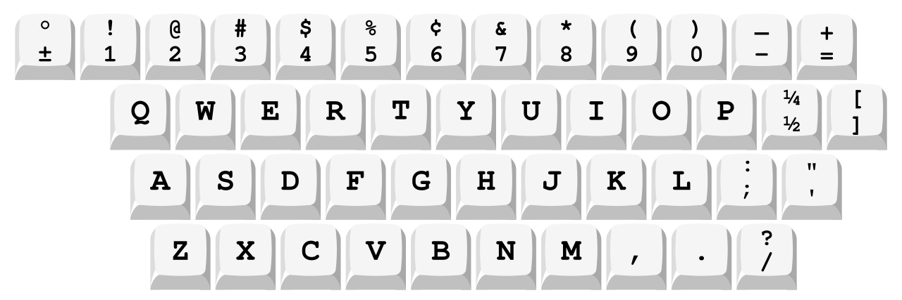

Вопрос для обсуждения:
"What is faster - a typewriter or a computer?" (A computer).

"Why?" (Потому что на компьютере можно удалять ошибки, печатать быстрее).

“You can delete errors on the computer, type faster”.

Station “Communication: Then and Now”/ Станция «Связь: вчера и сегодня»

Exhibits: old rotary dial telephone, telegraph key, speaking tube (Экспонаты: старые телефоны с дисковыми номеронабирателями, телеграфный ключ, переговорная труба)

"Let's study this telephone! Look carefully. Is it new or old?" (Дети отвечают: old).

"Yes, it's OLD. It is from the PAST. Did people use it for video calls?" (No).

"No! They used it only for TALKING. Now we have smartphones. What is the difference?" (Выслушайте 1-2 ответа).

TASK / Задание

“Let's call a friend!” The teacher shows the number. The pupil says numbers in English and dials the number, says “Hello! This is [Name]! I am at the museum!”. The second pupil answers on another phone: Hi! How are you?”
(Учитель показывает номер. Ученик называет цифры по-английски и набирает номер. Говорит: “Hello! This is [Name]! I am at the museum!”. Второй ученик отвечает по другому телефону: “Hi! How are you?”)

Образцы карточек с номерами (для печати)

4 – 9 – 1 – 3 - 9 | 6 – 1 – 4 – 0 - 2
5 – 8 – 3 – 1 - 6 | 2 - 5 – 7 – 9 -1
7 – 4 – 2 – 6 - 0 | 3 – 8 – 4 – 6 - 5
0 – 5 – 7 – 9 - 3 | 1 – 2 – 3 – 8- 4

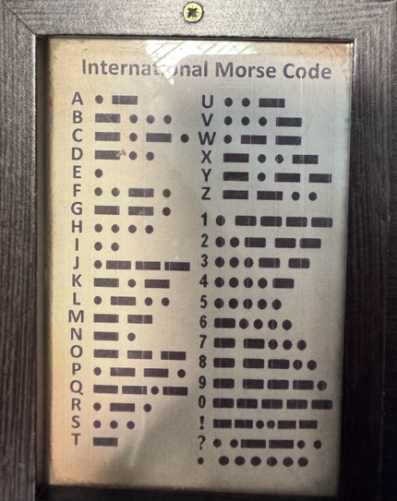

«Decode the message!» / Используя таблицу азбуки Морзе, которая есть в музее, ученики (в парах) расшифровывают простое слово, например: HELLO.
Затем один записывает в блокнот свое имя или любое слово с помощью точек и тире, а сосед расшифровывает. (Дайте 1 минуту на запись).

TASK / Задание

Find Morse code. / Найди азбуку Морзе.
Decode the word. / Расшифруй слово.
....|.|.-..|.-..|----
Use it to write your name or any word. / Запиши с ее помощью свое имя или любое слово.

Station “In the World of Devices” / Станция «В мире техники»

Exhibits: Old washing machines, iron, hand washboard (Экспонаты: старые стиральные машины, утюги, ручная стиральная доска).

TASK / Задание

«Find and Touch!» / «Найди и дотронься!»

“Find the BIG washing machine!”, “Show me the SMALL iron!”, “Find the heaviest iron!”
«Compare!» (Сравни!)

Ученики сравнивают старую стиральную машину с современной. Используют структуры:

“In the past, people used a washboard”. (В прошлом, люди использовали стиральную доску).
“It doesn”t work automatically”. (Она не работает автоматически).
“Now we have automatic washing machines”. (Теперь у нас есть автоматические стиральные машины)

Station “Scales and measures of weight” / Станция «Весы и меры веса»

Exhibits: old scales (beam scales, steelyards, pan scales with weights) (Экспонаты: старые весы (рычажные, безмен, чашечные весы с гирями).

TASK /Задание

«Heavy or Light?»:
(Покажите на весы) "Look at these old scales! In the past, people used these weights to measure flour, sugar, or apples. No digital scales! Only metal weights”. (Посмотрите на эти старые весы, в прошлом люди использовали эти гири для измерения муки, сахара или яблок. Но нет цифровых весов! Только металлические гири. Покажите на гири разного веса).

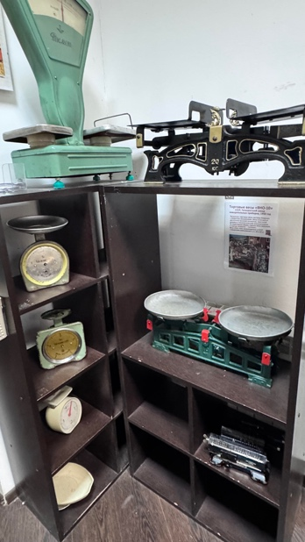

“Let’s take an apple and a phone. I need to know their weight. We put the apple into the left bowl, the weights into the right one. Balancing the scales”. (Возьмeм яблоко и телефон. Нужно узнать их вес. Кладем яблоко на левую чашу, гири на правую. Уравновешиваем чаши весов).

Предмет | Вес (в гирях) | По-английски
Apple | 100 g | It weighs 100 grams
Phone | 300 g | It weighs 300 grams
Любой предмет из музея

Задание устно:
"Compare! What is heavier — the apple or the phone?"
(Дети отвечают: "The phone is heavier than the apple!")

“In the past, shopkeepers used these scales. Do we use them now?" (В прошлом владельцы магазинов использовали такие весы. Мы их сейчас используем?)
(Дети: "No! We have digital scales!")

"Correct! Technology changes!"

Station “Toys and Games” /«Игрушки и игры»

Exhibit: A working model railway (Экспонат: Действующий макет железной дороги)

“Look at the model railway. We see tracks, switches, a train, and houses”. / Рассмотрите макет железной дороги. Мы видим рельсы, стрелки, поезд, дома.

“What is that?” / Что это такое? (показывает на семафор) (ответы детей).

“It’s a semaphore”.

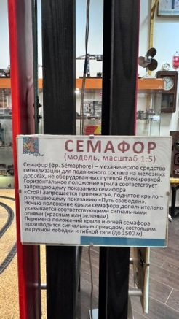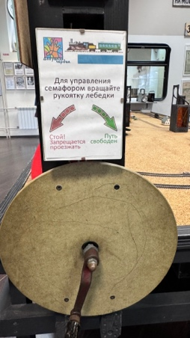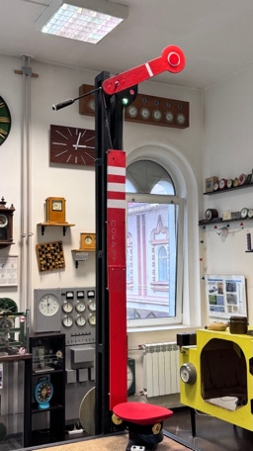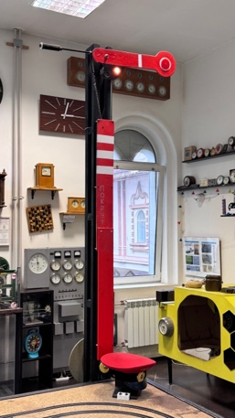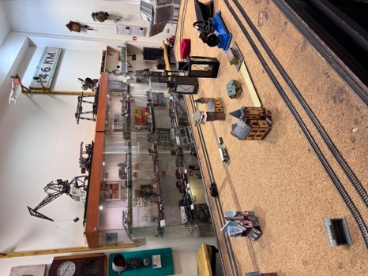

TASK 6 /Задание 6

The pupils turn on the signal and start the train / Ученики включают семафор, запускают поезд.
“The semaphore is green. The train is moving! The train is going to the station!”. The semaphore is red. The train is waiting!” (Дети хором повторяют).

Station “Clocks” / Cтанция «Часы»

Exhibits: clocks of different types (Экспонаты: часы разных видов)

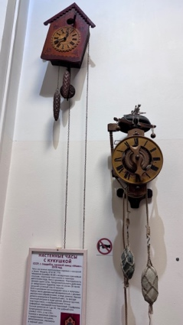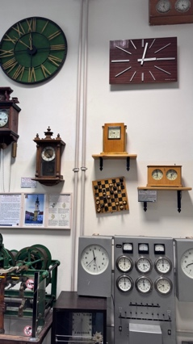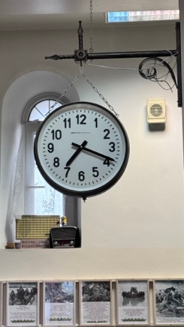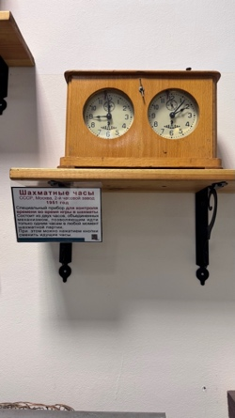

“Look at the clocks. They are all different, big and small”. (Посмотрите на часы. Все они разные, большие и маленькие).

“There are indoor clocks and outdoor clocks”. (Есть часы домашние, есть уличные).

Ученики разыгрывают мини-диалоги:
- What`s the time?
- It`s…(время)
- It`s time to…(действие).

TASK / Задание

Find the chess clock. / Найди шахматные часы.

What is it like? / Какие они?

How are they different from other clocks? / Чем они отличаются от других часов?
Large, small, double, with cuckoo, with an alarm clock, with weights, with two buttons
(большие, маленькие, двойные, с кукушкой, с будильником, с гирями, с двумя кнопками)

What are they for? / Для чего они нужны?

A clock used to control time limits in board games (chess, checkers, go). When one player makes a move, they press a button: their clocks stops, and their opponent’s clocks starts. If the time runs out, the player loses the game (“flag falls”). / Часы для контроля лимита времени в настольных играх (шахматах, шашках, го). Когда один игрок делает ход, он нажимает кнопку: его часы останавливаются, а часы соперника начинают идти. Если время истекает, игроку засчитывается поражение («падение флажка»).

Final Stage /Заключительный этап

“You now have about 5 minutes to walk about the museum and touch the things you like!”

"Our time at the museum is over! Let's come together in a circle!"
(Дети собираются в круг).

TASK / Задание

Draw a smiley face in your notebook if you liked it, and write the word "Yes!" or "Super!". / Дорисyй в блокноте смайлик, если тебе понравилось, и напиши слово “Yes!” или “Super!”

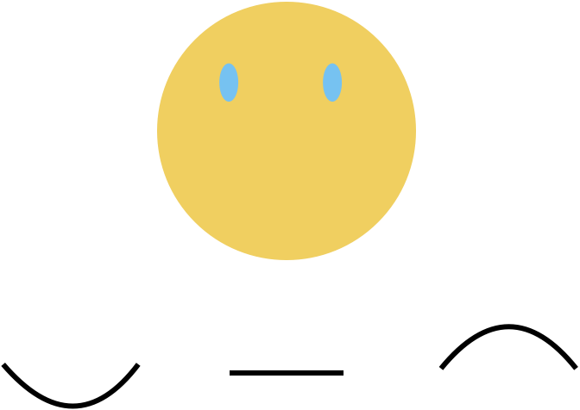

"You are fantastic! Let's say goodbye to the museum!"
(Машут рукой): "Goodbye, museum!"

При печати «Листа для ученика» используйте двустороннюю печать на листе А4, далее 2 страницы складываются пополам.

